Установка новогодних елок и правила безопасности
Уважаемые жители и гости Северного административного округа, осталось около трех недель до наступления Нового года. Каждый ждёт его с нетерпением и начинает готовиться заранее. С давних времен символом новогоднего праздника стала елка, которую хочется украсить красиво и необычно, но при этом не стоит забывать про некоторые правила по установке елки в жилых домах и учреждениях, чтобы праздничные дни не были омрачены бедой.
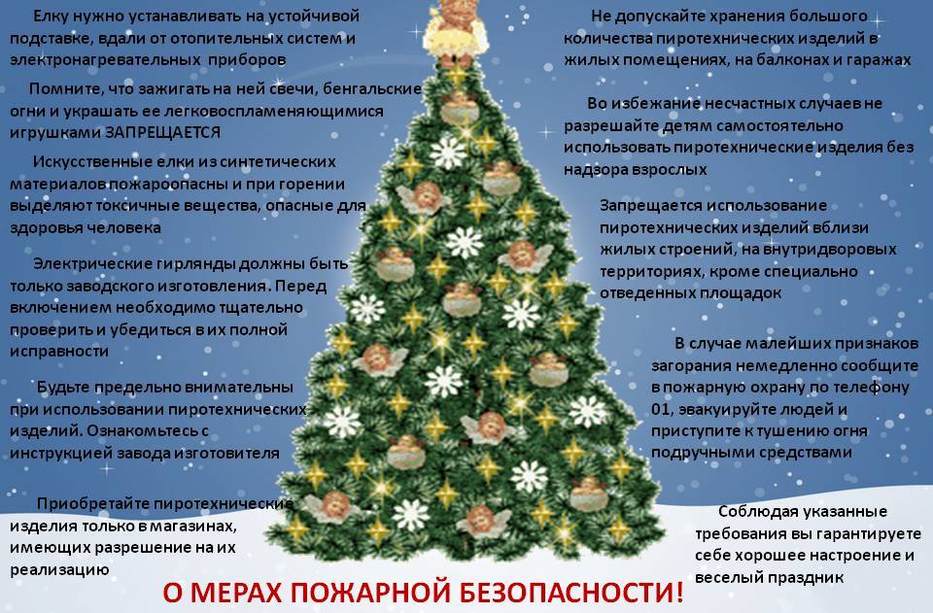
Поэтому Управление по САО Главного управления МЧС России по г. Москве напоминает вам некоторые правила безопасности по установке новогодней елки в доме:
- Устанавливать елку нужно на устойчивом и прочном основании в таком месте, чтобы она не мешала передвижению по квартире, играм детей, не касалась легковоспламеняющихся предметов.
- Не рекомендуется ставить ее у выхода из помещения, иначе в случае воспламенения она превратится в непреодолимую преграду.
- Для украшения елки не рекомендуется использовать игрушки, изготовленные из ваты и бумаги, а также целлулоидные.
- Не стоит обкладывать основание елки ватой, не пропитанной огнезащитным составом.
- Перед тем, как повесить электрическую гирлянду на елку, ее нужно проверить. Для этого разложите ее по полу и внимательно осмотрите: не повреждена ли изоляция проводов, все ли лампочки целы и загораются. А когда украсите ею елку, то убедитесь, что провода не мешают передвижению по квартире.
- Довольно часто хозяева, желая доставить радость детям, и гостям конструируют хитроумные различные приспособления, иллюминирующие елку. Это небезопасно, так как незначительная погрешность при «производстве» может привести к короткому замыканию и соответственно пожару.
- По этой же причине нельзя укреплять клочки ваты в переносных розетках, лампочках гирлянд, маскировать ею провода. Не надо использовать электрогирлянды кустарного производства, потому что, как правило, провода, и лампочки в них не соответствуют напряжению и силе тока, к тому же слишком мощная гирлянда может стать большой нагрузкой для электросети.
- Следите за тем, чтоб в розетку не было включено много мощных электропотребителей (в том числе гирлянд).
- Не экономьте деньги на дешевых некачественных электрогирляндах китайского производства - они не соответствуют нормам и стандартам для таких изделий.
- Опасно украшать елку свечами и использовать в помещении бенгальские огни и хлопушки!
- Уходя из дома, обязательно выключайте гирлянду, и не разрешайте детям включать и выключать ее. Нельзя устанавливать вблизи елки, какие бы то ни было нагревательные электроприборы.

Взрослым стоит быть внимательными к детям в новогодние праздники. Как известно, наиболее часто несчастные случаи происходят с детьми, предоставленными самим себе. Они, как правило, наиболее активно начинают осваивать окружающий мир в отсутствии взрослых. Результаты этих исследований обычно приводят к печальным последствиям.

Дорогие друзья, готовясь к встрече Нового Года, уделите внимание пожарной безопасности вашего праздника. Этим вы обезопасите себя и своих близких, а также сохраните ваше имущество от беспощадной стихии – огня.

